Copyright ©2021-2099 FengJiaHe. All rights reserved

**例题：**

#include <iostream>

using namespace std;

int main()

{

int age;

cout << "Please input your AGE: " << endl;

cin >> age;

cout << "Hello,world!I am " << age << endl;

return 0;

}

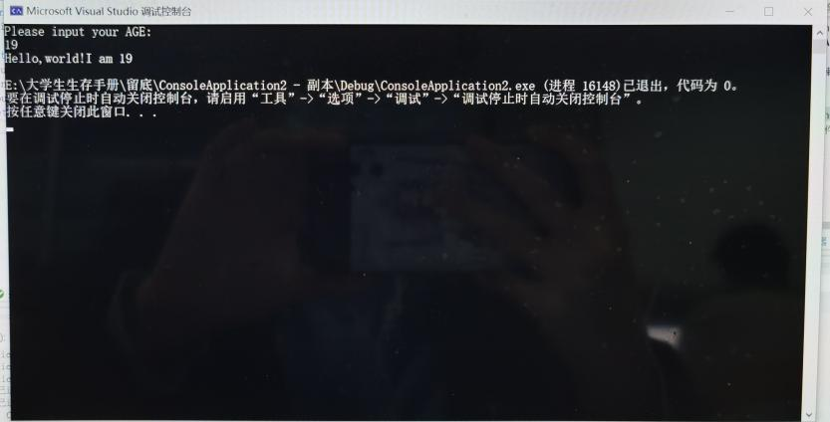

**练习1：**

#include <iostream>

#include<string>

using namespace std;

int main()

{

string name;

cout << "Please input your NAME: " << endl;

cin >> name;

cout << "Hello,world!I am " << name << endl;

return 0;

}

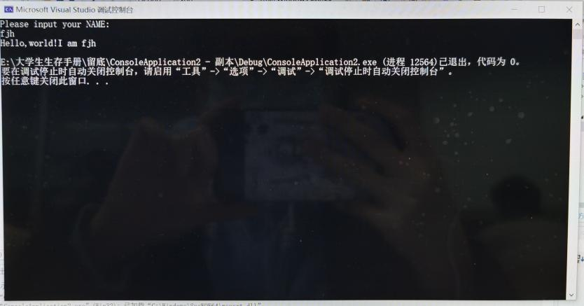

**练习2：**

#include <iostream>

using namespace std;

int add(int a, int b);

int main()

{

int x, y, sum;

cout << "Enter two numbers: " << endl;

cin >> x >> y;

sum = add(x, y);

cout << sum<< endl;

return 0;

}

int add(int a,int b)

{

return a + b;

}

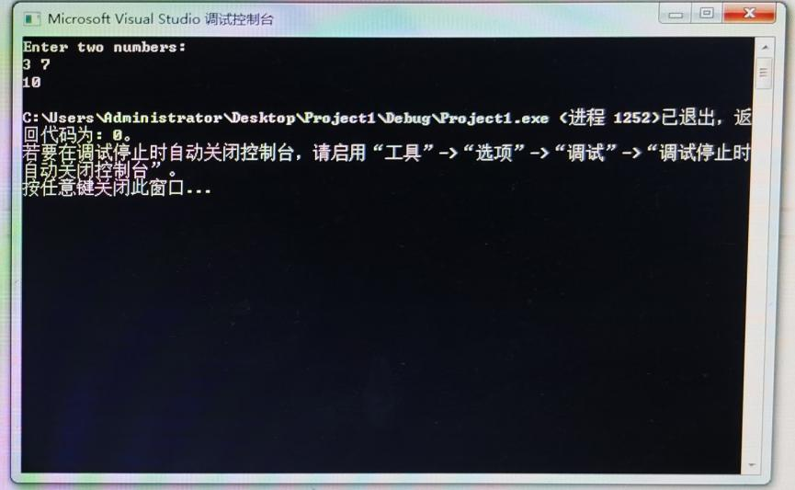

**感想心得：**

本次实验较为简单，主要学习Visual Studio软件基本功能的使用，熟悉集成开发环境，了解页面布局，学习如何新建、编辑、编译、运行文件。我通过实践初步了解C++源程序的基本结构，体验C++编程与C语言的不同之处，感受“预处理命令”“使用命令空间”“输入”“输出”等部分的差异。